Nama : Liskania Aprilia

Kelas : TI.22.A4

NIM : 312210383

Mata Kuliah : Basis Data

1. Lakukan Join Table Mahasiswa & Dosen

* Menggunakan Inner Join

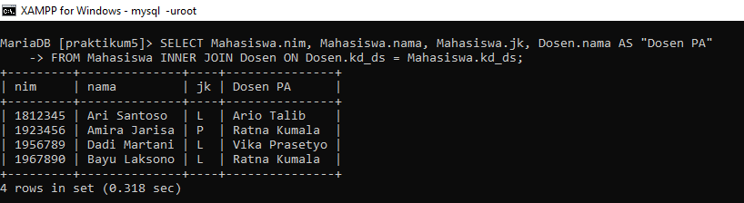

* Menggunakan Left Join

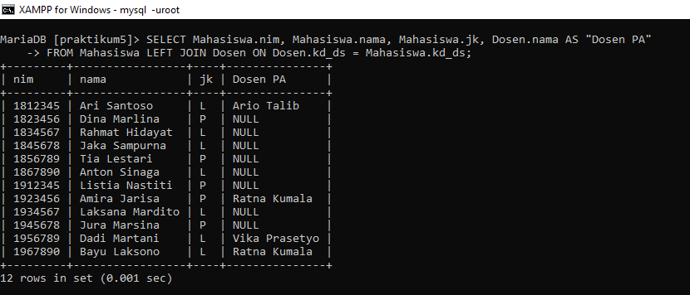

1. Lakukan Join Table Matakuliah & Dosen

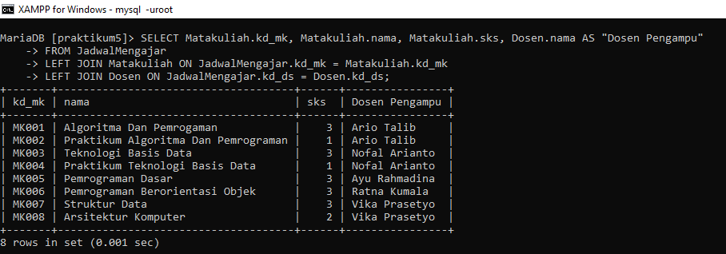

1. Lakukan Join Table Jadwal Mengajar, Matakuliah & Dosen

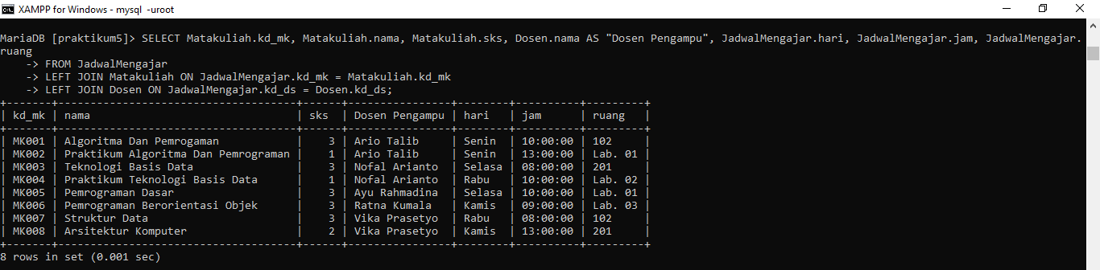

1. Lakukan Join Table KRS Mahasiswa, Mahasiswa, Matakuliah & Dosen

